Langschaftdübel SXR 8x60 K (10) SXR 8X60 K NV DÜBEL

fischerwerke

Eigenschaften

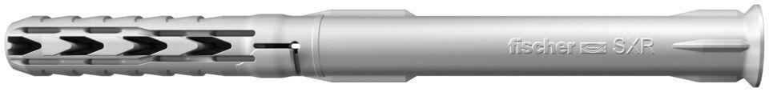

GTIN:

4048962218565

HAN:

532741

Durchmesser (mm)

8,00